|  |  |  |  |  |  |
| --- | --- | --- | --- | --- | --- |
| **VS** | **PHÒNG TIN HỌC 2** | **CẦU THANG** | **PHÒNG TIN HỌC 1** | **PHÒNG ÂM NHẠC** | **Tầng 3** |
| **PHÒNG TA DYNED 2** | **PHÒNG TA DYNED 1** | **PHÒNG MĨ THUẬT** | **Tầng 2** |
| **PHÒNG ĐA NĂNG** | **THƯ VIỆN GV & HS** | | **Tầng 1** |

|  |  |  |
| --- | --- | --- |
| **VS** | | |
| **4A4**  **24** | **5A8**  **20** | **5A4**  **24** |
| **4A3**  **24** | **5A7**  **22** | **5A3**  **24** |
| **Phòng tài vụ** | **Phòng kế toán** | **Phòng đồ dùng** |
| **CẦU THANG** | | |
| **4A2**  **24** | **5A6**  **24** | **5A2**  **24** |
| **4A1**  **24** | **5A5**  **24** | **5A1**  **24** |
| **Tầng 1** | **Tầng 2** | **Tầng 3** |
| **KHU B** | | |

|  |  |  |  |  |  |  |
| --- | --- | --- | --- | --- | --- | --- |
| **Phòng TA LL** | **21** | | **CẦU THANG** | **Phòng Hội đồng** | | **Tầng 3** |
| **VS** | **Phòng HP 2** | **Phòng HP1** | **Phòng HT** | **VP** | **Tầng 2** |
| **VS** | **Phòng Đội** | | **Phòng TA LL** | **4A6**  **21** | **Tầng 1** |

|  |  |  |
| --- | --- | --- |
| **VS** | | |
| **3A7**  **20** | **2A7**  **20** | **4A5**  **20** |
| **3A6**  **23** | **2A6**  **20** | **1A6**  **20** |
| **CẦU THANG** | | |
| **Phòng TALL** | **Kho lưu trữ** | **Phòng y tế** |
| **3A5**  **24** | **2A5**  **20** | **1A5**  **20** |
| **3A4**  **24** | **2A4**  **20** | **1A4**  **20** |
| **3A3**  **24** | **2A3**  **20** | **1A3**  **20** |
| **CẦU THANG** | | |
| **3A2**  **24** | **2A2**  **20** | **1A2**  **20** |
| **3A1**  **24** | **2A1**  **20** | **1A1**  **20** |
| **VS** | | |
| **Tầng 3** | **Tầng 2** | **Tầng 1** |
| **KHU A** | | |

**SÂN KHẤU**

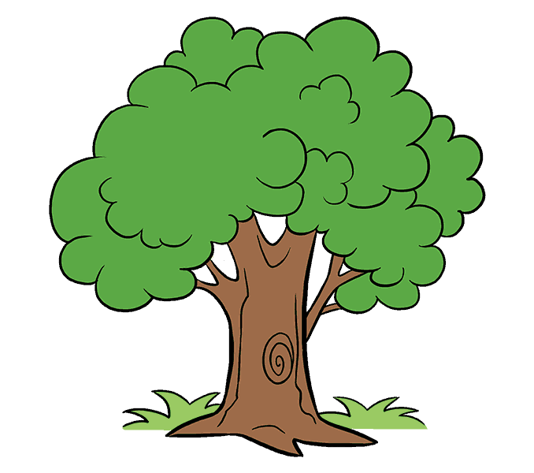















|  |  |
| --- | --- |
| **Bếp nấu** | **Nhà tập TDTT** |
| **Nhà ăn** |
| **Tầng 1** | **Tầng 2** |
| **NHÀ THỂ CHẤT** | |





|  |
| --- |
| **Phòng bảo vệ** |

**SƠ ĐỒ TRƯỜNG TIỂU HỌC NGỌC LÂM – NĂM HỌC 2021 - 2022**

**CỔNG TRƯỜNG**